portada

La delicia de pepperoni

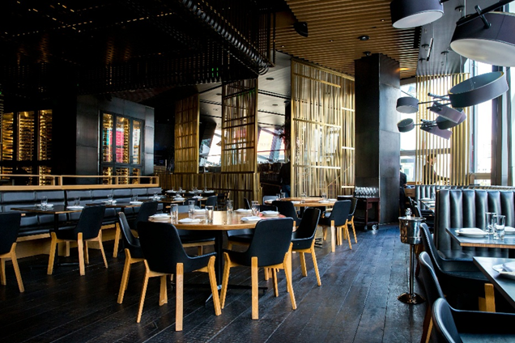

**Profesor:** [Javier Parra](https://www.sedesonline.edu.ar/user/view.php?id=5487&course=336)

**Materia:** Programación 2

**Instituto:** Sedes Sapientiae

**Integrante**:

* Argalas Martin.

o Email: tincho27argalas@gmail.com

* Planchón Tomas.

o Email: planchontomas627@gmail.com

Instituto Sedes Sapientiae Gualeguaychú, Entre Ríos

Tecnicatura Sup. en Programación 2, Segundo Año, 2025

Descripcion

Descripción del proyecto:

Es un sistema para realizar las reservaciones de mesa para restaurantes.

Objetivos del proyecto:

El objetivo de este proyecto es realizar un sistema para reservas de mesas en un restaurante, brindando a los administradores de restaurante una herramienta para administrar y estar siempre al tanto de las reservas que se hacen en las mesas, permitiendo saber que disponibilidad tienen y elegir mejor donde ubicar a nuevos clientes.

Funcionalidades:

Cuando un cliente quiera ir a comer al restaurante tenga que realizar una reservación para así apartar una mesa, para realizar una reserva el cliente tiene que dar su nombre y apellido, el usuario (en este caso, el dueño del restaurante o un empleado al cual se le haya asignado el uso de esta herramienta) registrará tanto la reserva del cliente como su nombre y el sistema brindará un número de reserva al usuario junto al nombre para identificar al cliente. Cuando el cliente asista al restaurante, deberá aclarar su identidad para identificar que hizo una reserva y guiarlo a su mesa.

El restaurante tendrá por cada mesa un número de mesa, capacidad de la mesa, número de reservación y su estado (si está reservada o libre).

Cuando una mesa sea reservada se le ingresa un número de reserva para que quede registrado que esa mesa ya le quedó reservada a un cliente, y su estado cambiará a ocupada y dejará de estar disponible.

Una vez el cliente asista y pague por el servicio, el usuario podrá indicar al sistema que la reserva fue cumplida. La aplicación establecerá la mesa como disponible y quitará al empleado de la base de datos.

Tecnologías a usar:

JavaScript, HTML, PHP, PHPMyAdmin, HeidiSQL.

Repositores:

—---

Versión y fecha:

Versión: 0.1 (Fecha: 12/09/2025)

Versión: 0.2 (Fecha: 18/09/2025)

Diagrama entidad relacion